INFORME DE RENDICIÓN
DE CUENTAS

Enero 2018 – diciembre 2018
CONSTRUCCIÓN DE PAZ

CONSTRUCCIÓN DE PAZ

Inserte aquí el logo de su Entidad
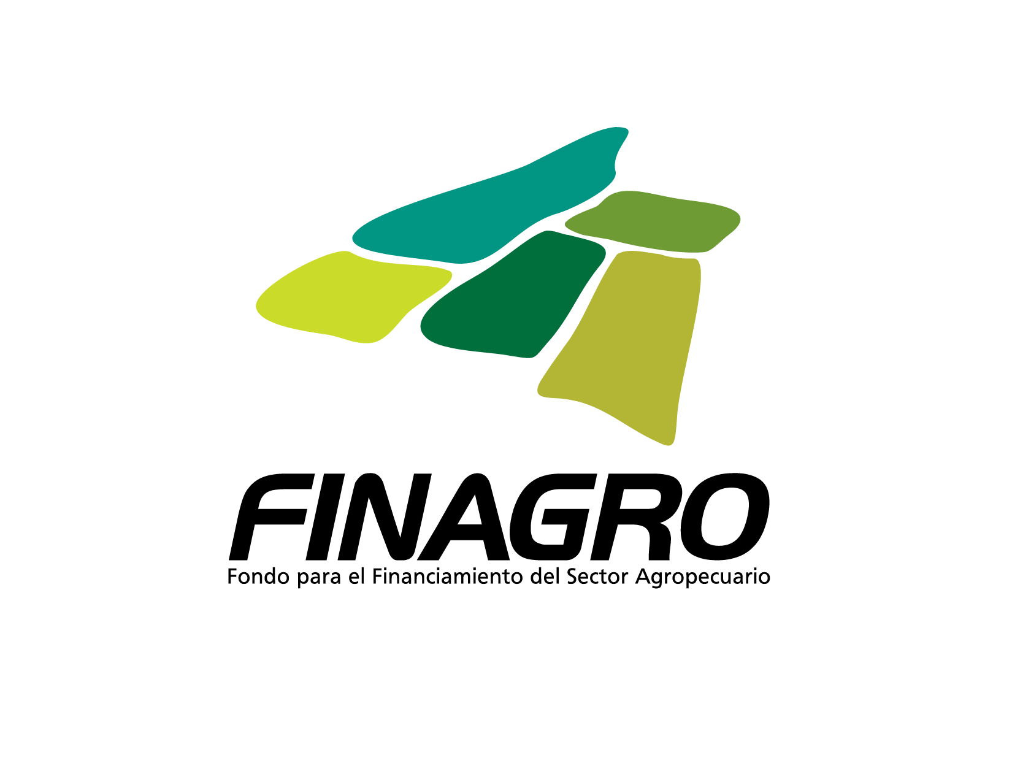

Acuerdo de Paz

El Fondo Para el Financiamiento del Sector Agropecuario – FINAGRO desarrolla acciones que aportan a la construcción de Paz en Colombia. En este Informe de Rendición de Cuentas encuentra aquellas que están directamente relacionadas con la implementación del Acuerdo de Paz, adelantadas entre el 1 de enero de 2018 hasta el 31 de diciembre de 2018, sobre los siguientes puntos del Acuerdo:

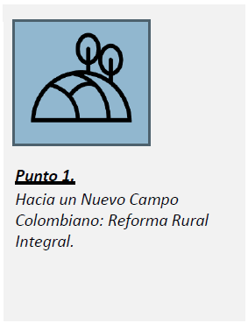

Finalmente, encuentra acciones que, aunque no son obligaciones explícitas del Acuerdo de Paz ni de los decretos reglamentarios, se han realizado en el marco de las competencias legales con el propósito de contribuir a su implementación.

¿Qué se hizo en el 2018?

El Fondo Para el Financiamiento del Sector Agropecuario – FINAGRO en el marco de su competencia ha desarrollado las siguientes acciones para la implementación del Acuerdo Final:

1. Acciones acordadas en el Plan Marco de Implementación

Tras la firma del Acuerdo Final, y con el fin de garantizar la implementación de todo lo acordado, se diseñó el Plan Marco de Implementación, el cual integra el conjunto de propósitos, objetivos, metas, prioridades e indicadores acordados para dar cumplimiento al Acuerdo de Paz y cuya articulación se hace en el marco del documento CONPES 3932 de 2018.
En esta sección, encuentra la información sobre las acciones que viene desarrollando esta entidad para dar cumplimiento al Plan Marco de Implementación, organizadas por cada Punto del Acuerdo de Paz al que aportamos, los cuales son:
- Hacia un Nuevo Campo Colombiano: Reforma Rural Integral
    - Otros mecanismos para promover el acceso a la tierra: como complemento de los mecanismos anteriores, el Gobierno Nacional se compromete a:
    - • Crédito especial para compra: se abrirá una nueva línea de crédito especial subsidiada de largo plazo para la compra de tierras por parte de la población beneficiaria con medidas especiales para las mujeres rurales
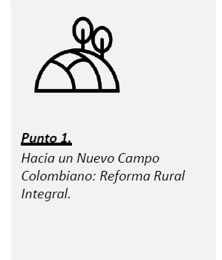

Acción 1.
Línea de crédito especial para la compra de tierra, ajustada _____________________

Compromiso  que atiende: | Abrir una nueva línea de crédito especial subsidiada de largo plazo para la compra de tierras por parte de la población beneficiaria con medidas especiales para las mujeres rurales

Para dar cumplimiento a los compromisos acá relacionados, esta entidad tiene a cargo los siguientes productos del Plan Marco de Implementación.

Productos e indicadores a los que aporta esta acción:
PRODUCTO | INDICADOR | SECTOR  RESPONSABLE | AÑO  INICIO | AÑO  FIN
Resolución de la Comisión Nacional de Crédito Agropecuario Reglamentando la Línea de Crédito Especial y Circular de FINAGRO implementándola | Línea de Crédito Especial para la mujer para la compra de tierra, ajustada | Agricultura | 2019 | 2031

Actividades que se desarrollaron:
AÑO | NOMBRE DE ACTIVIDADES DESARROLLADAS
2018 | - Preparación de propuesta para ajustar la normatividad del FAG estableciendo que los créditos para compra de tierras de uso agropecuario que se concedieran a pequeños productores  - Llevar a la reunión de 11 de mayo de 2018 de la Comisión Nacional de Crédito Agropecuario la propuesta para su aprobación,  - Expedir la circular de Finagro implementado el acceso a la garantía FAG.  - Preparar la propuesta de la inclusión en la Línea Especial de Crédito con tasa subsidiada para 2019 de la actividad Compra de Tierra de Uso Agropecuario para pequeños y medianos Productores

¿Cómo se hizo?
2018
En abril, de 2018 se preparó la propuesta para ajustar la normatividad del FAG estableciendo que los créditos para compra de tierras de uso agropecuario que se concedieran a pequeños productores, créditos en condiciones generales FINAGRO sin subsidio a la tasa de interés o créditos por las líneas especiales de crédito con subsidio a la tasa de interés otorgado con recursos que el Ministerio de Agricultura asignará anualmente, podía ser garantizados por el FAG.
La propuesta se llevó a la reunión de 11 de mayo de 2018 de la Comisión Nacional de Crédito Agropecuario, siendo aprobada mediante la resolución No. 3 de 2018.
FINAGRO expidió la circular de Finagro P – 23 de 2018 implementado lo establecido en la Resolución No. 3 de 2018 de la CNCA.
En diciembre de 2018 en reuniones del Ministerio de Agricultura y Desarrollo Rural y FINAGRO, se preparó la propuesta inicial de la Línea Especial de Crédito con tasa subsidiada para 2019.

¿Quiénes se beneficiaron?
2018
Al cierre de 2018 se registraron 12 operaciones de crédito para compra de tierra de uso agropecuario por pequeños productores y con garantía FAG y valor garantizado de $160.285.000. De éste total a las mujeres se les otorgaron 3 créditos con valor garantizado de $20.305.000

¿Quiénes participaron en esta acción y cómo se promovió el control social?
2018
La participación ciudadana frente a las propuestas de las normas llevadas a la Comisión nacional de Crédito Agropecuario, se logra mediante su publicación en la página Web de FINAGRO con anticipación de 8 días antes de la reunión de la CNCA para observaciones y sugerencias.

De otra parte en la conformación de la Comisión Nacional de Crédito Agropecuario se cuenta con la participación de un Gremio de Productores Agropecuarios y en 2018 dicho representante era el Presidente de la Sociedad de Agricultores de Colombia – SAC, quien actúa con voz y voto

¿En qué territorios se desarrolló la acción?
2018
Las normas expedidas por la CNCA son de aplicación para todo el territorio Nacional y los productores agropecuarios pueden presentar sus solicitudes en las oficinas de cualquier Banco Comercial establecido en el territorio nacional y vigilado por la Superintendencia Financiera o Cooperativas vigiladas por la Superintendencia de Economía Solidaria.

Acción 2.
Línea de crédito para estimular la productividad _____________________

Compromiso  que atiende: | Proveer líneas de crédito blandas, ágiles, oportunas y subsidiadas para la economía campesina, familiar y comunitaria, y actividades complementarias, y con subsidios progresivos para los medianos productores y productoras con menores ingresos, en el marco de la implementación de un Plan para apoyar y consolidar la generación de ingresos de la economía campesina, familiar y comunitaria

Para dar cumplimiento a los compromisos acá relacionados, esta entidad tiene a cargo los siguientes productos del Plan Marco de Implementación.
Productos e indicadores a los que aporta esta acción:
PRODUCTO | INDICADOR | SECTOR  RESPONSABLE | AÑO  INICIO | AÑO  FIN
Resolución de la Comisión Nacional de Crédito Agropecuario Reglamentando la Línea de Crédito Especial para estimular la productividad para medianos productores y productoras de menores ingresos para apoyar la ECFC Circular de FINAGRO implementándola | Líneas de crédito blandas y subsidiadas en condiciones FINAGRO para productores de la economía campesina, familiar y comunitaria operando | Agricultura | 2017 | 2031

Actividades que se desarrollaron:
AÑO | NOMBRE DE ACTIVIDADES DESARROLLADAS
2018 | - Preparar la propuesta de la inclusión en la Línea Especial de Crédito con tasa subsidiada para productores agropecuarios incluidos los pequeños y medianos de la ECFC  - Llevar a la reunión de la CNCA de mayo 11 de 2018 la propuesta de la LEC para 2018.

¿Cómo se hizo?
2018
A finales de noviembre de 2017 se preparó la propuesta para reglamentar la LEC para productores agropecuarios incluidos los pequeños y medianos de la ECFC.
La propuesta se llevó a la reunión de 19 de diciembre 2017 de la Comisión Nacional de Crédito Agropecuario, siendo aprobada mediante la resolución No. 13 de 2017.
FINAGRO expidió las circulares P – 02 y P-11 de 2018 implementado lo establecido en la Resolución No. 13 de 2017 de la CNCA.
En diciembre de 2018 en reuniones del Ministerio de Agricultura y Desarrollo Rural y FINAGRO, se preparó la propuesta inicial de la Línea Especial de Crédito con tasa subsidiada para 2019.

¿Quiénes se beneficiaron?
2018
Al cierre de 2018 se registraron 14.064 operaciones de crédito por la LEC 2018 con valor de $374.439 millones y de este total a los pequeños productores se otorgaron 11.741 operaciones por valor de $116.585 millones y a los medianos productores 2.196 operaciones por valor de $193.436 millones

¿Quiénes participaron en esta acción y cómo se promovió el control social?
2018
La participación ciudadana frente a las propuestas de las normas llevadas a la Comisión nacional de Crédito Agropecuario, se logra mediante su publicación en la página Web de FINAGRO con anticipación de 8 días antes de la reunión de la CNCA para observaciones y sugerencias.

De otra parte en la conformación de la Comisión Nacional de Crédito Agropecuario se cuenta con la participación de un Gremio de Productores Agropecuarios y en 2018 dicho representante era el Presidente de la Sociedad de Agricultores de Colombia – SAC, quien actúa con voz y voto

¿En qué territorios se desarrolló la acción?
2018
Las normas expedidas por la CNCA son de aplicación para todo el territorio Nacional y los productores agropecuarios pueden presentar sus solicitudes en las oficinas de cualquier Banco Comercial establecido en el territorio nacional y vigilado por la Superintendencia Financiera o Cooperativas vigiladas por la Superintendencia de Economía Solidaria.

¿Cómo puede hacer
control social
y denunciar
actos irregulares?
Lo invitamos a hacer control social a las actuaciones de las entidades y la de los servidores públicos. A continuación, encontrará información útil para ejercer este derecho:
1.  La Contraloría General de la República privilegia la participación ciudadana en el control fiscal como una estrategia decisiva para el buen uso de los recursos públicos. Usted podrá denunciar hechos o conductas por un posible manejo irregular de los bienes o fondos públicos ante este ente de Control Fiscal. Si desea hacerlo, podrá contactarse al PBX 518 7000 Ext. 21014 – 21015 en Bogotá o escribir al correo cgr@contraloria.gov.co. Para mayor información lo invitamos a visitar la siguiente página: http://www.contraloria.gov.co/web/guest/atencion-al-ciudadano/denuncias-y-otras-solicitudes-pqrd | 2.  La Procuraduría General de la Nación, salvaguarda el ordenamiento jurídico, vigila la garantía de los derechos y el cumplimiento de los deberes y el desempeño integro de los servidores públicos que pueden terminar en sanciones disciplinarias. Si conoce de algún acto irregular de un servidor público denúncielo en el siguiente enlace: https://www.procuraduria.gov.co/portal/index.jsp?option=co.gov.pgn.portal.frontend.component.pagefactory.DenunciaImplAcuerdoPazComponentPageFactory o escriba al siguiente correo electrónico: quejas@procuraduria.gov.co o  Línea gratuita nacional: 01 8000 940 808
3.  La Fiscalía, es el ente investigador de actos de corrupción que pueden resultar en una sentencia proferida por el juez relativo a conductas penales. Si conoce de algún acto irregular denúncielo a: Centro de contacto de la Fiscalía General de la Nación llamando a los números 5702000 opción 7 en Bogotá, 018000919748 o 122 para el resto del país y a través de la denuncia virtual en la página web de la Fiscalía General de la Nación y de la Policía Nacional | 4.  Mecanismos de la entidad para ponerse en contacto:  - Correo electrónico: lineaetica@FINAGRO.com.co  • Teléfono en Bogotá: 2880431

